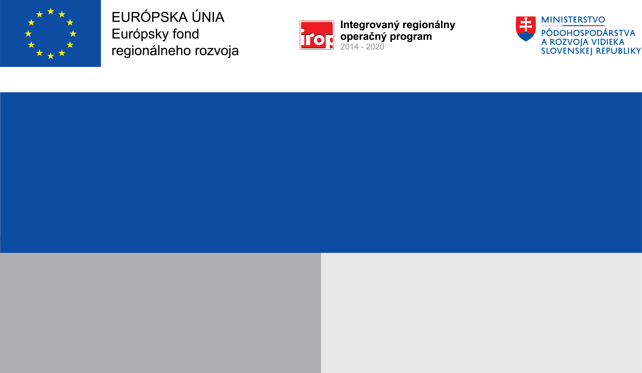

**Názov žiadateľa:** Obec Slovenské Ďarmoty

**Názov projektu:**  Rekonštrukcia vnútorných priestorov v MŠ – Stavebno – technické úpravy –

Slovenské Ďarmoty

**Prioritná os:** prioritná os 5 – Miestny rozvoj vedený komunitou

**Špecifický cieľ:**  5. 1. 2 Zlepšenie udržateľných vzťahov medzi vidieckými rozvojovými centrami a ich

zázemím vo verejných službách a vo verejných infraštruktúrach

**Oblasť podpory:** D. Infraštruktúra vzdelávania

**Aktivita:** D2 Skvalitnenie a rozšírenie kapacít predškolských zariadení

**Aktivita projektu:** Dĺžka realizácie od 01. 09. 2021 do 01. 06. 2022

**Projekt:**

**Názov projektu**

Celkové oprávnené výdavky: 12 354,47 EUR

Výška príspevku: 11 736,75 EUR

Spolufinacovanie: 617,72 EUR

**Kód projektu :**

IROP-CLLD-Q108-512-003-004

**Miesto realizácie:**

Obec Slovenské Ďarmoty

**Prijímateľ:**

**Nenávratný finančný príspevok:**

**Popis cieľa projektu**

**Výška finančnej podpory z EÚ:**

**Cieľ:**